6 Работа с ЦАП и АЦП микроконтроллера STM32L152RBT6

Необходимо разработать проект, выполняющий визуальную проверку точности преобразования сигналов различных видов с помощью цифро-аналогового и аналого-цифрового преобразователей, встроенных в микроконтроллер STM32L152RB. Результат измерения передать на компьютер и отобразить в виде графика, давая пользователю возможность визуально сравнить полученные значения с ожидаемыми. Для генерации аналоговых сигналов различной формы использовать цифро-аналоговый преобразователь, встроенный в микроконтроллер. Выбор вида сигнала осуществляется по команде с компьютера.

Используемые инструментальные средства

Аппаратные средства
В процессе разработки проекта использовалась отладочная плата STM32L-Discovery с установленным на ней микроконтроллером STM32L152RBT6. Этот микроконтроллер относится к семейству STM32L, построенном на архитектуре ARM Cortex-M3 и характеризующимся низким потреблением энергии. Он может работать на частотах до 32 МГц, имеет 128 КБ памяти программ, 16 КБ оперативной памяти и большое количество периферии. Выбор отладочной платы обусловлен невысокой стоимостью, удобством использования, качественной документацией и наличием всех необходимых устройств. Кроме микроконтроллера, к ним относятся: ЖК-дисплей, две кнопки, два светодиода, touch-панель и программатор ST-Link/V2, использовавшийся для программирования микроконтроллера и отладки программы на нём.
Подключение платы к компьютеру выполнялось с помощью двух кабелей: типа «A → mini-A» и самодельный кабель, позволяющий подключить линии данных шины USB к выводам отладочной платы.

Программные средства
Так как проект состоит из двух программ, для его разработки было использовано несколько инструментов. Программа для микроконтроллера, непосредственно выполняющая измерения и отправляющая результат на компьютер, написана на ассемблере ARM и языке C в среде Keil µVision и собрана комплектом программ, входящих в состав пакета Keil MDK-ARM (к ним относятся компилятор C, транслятор ассемблера и линкер).
Кроме того, для разработки проекта использовались библиотеки CMSIS, SPL (Standard Peripheral Library) и библиотека USB.
Выбор данных программ обусловлен тем, что их разработкой занимается непосредственно компания ARM — автор архитектуры Cortex-M3, по ним доступна качественная документация, интерфейс прост и интуитивно понятен, в IDE встроен функциональный отладчик, и используемый компилятор языка C считается одним из лучших среди присутствующих на рынке. Пакет Keil MDK-ARM бесплатен для коммерческого и некоммерческого использования при сборке программ размером до 32 килобайт.
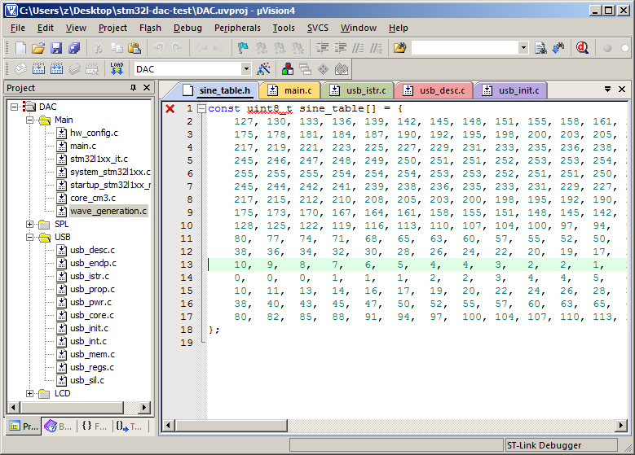
Рисунок 1 — Главное окно Keil µVision
Чтобы ознакомиться с интерфейсом программы Keil µVision, см. рисунок 1.
Программа для компьютера, строящая графики по результатам измерений, написана на языке C# под .NET Framework 4.5 в среде Visual Studio 2012 Express. Выбор .NET Framework обусловлен тем, что он предоставляет удобные средства быстрой разработки программ с графическим интерфейсом, позволяет легко организовать доступ к последовательному порту, и среда Visual Studio имеет бесплатную версию, функционала которой было достаточно для разработки проекта. При этом полученная программа работает на множестве операционных систем, для которых доступен .NET Framework или Mono, без её пересборки. В качестве средства построения графического интерфейса используется Windows Forms.
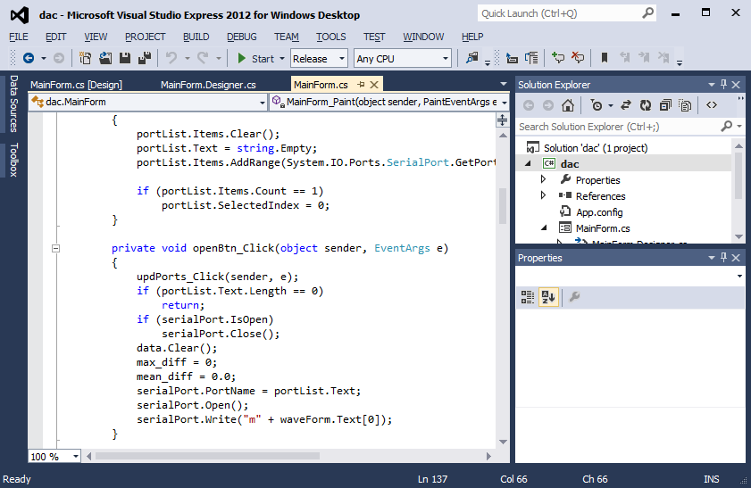
Рисунок 2 — Интерфейс программы Visual Studio 2012 Express
Чтобы ознакомиться с интерфейсом программы Visual Studio 2012 Express, см. рисунок 2.
Кроме того, в процессе разработки для упрощения управления файлами проекта использовалась система контроля версий Mercurial 2.6.

Используемые периферийные устройства
В проекте использовалось три периферийных устройства: проверялась точность совместной работы двух из них в соответствии с темой проекта и одно применялось для обеспечения связи с компьютером.

АЦП
Ключевым элементом проекта является встроенный в микроконтроллер аналого-цифровой преобразователь. АЦП позволяет переводить входной аналоговый сигнал в дискретную форму, получая его числовое значение, т.е. оцифровывать сигнал. По типу применяемых алгоритмов АЦП делятся на следующие основные виды:
- Последовательные прямого перебора;
- Последовательного приближения;
- Последовательные с сигма-дельта-модуляцией;
- Параллельные одноступенчатые;
- Параллельные двух- и более ступенчатые (конвейерные).
АЦП, встроенный в STM32L152RB, является линейным 12-разрядным преобразователем последовательного приближения и позволяет осуществлять измерения на скорости до 1 миллиона выборок в секунду. Он может работать в режиме 8-разрядного, в проекте использовался именно этот режим, т.к. при отсутствии экранирования и тщательно отфильтрованного питания для аналоговой части микроконтроллера добиться высокой точности измерений невозможно. Испытания показали, что даже в 8-разрядном режиме младший бит результатов измерения из-за шума хаотично изменяет своё значение.
АЦП последовательного приближения работает следующим образом. Он содержит компаратор, вспомогательный ЦАП (цифро-аналоговый преобразователь) и регистр последовательного приближения. Компаратор является цифровым устройством, позволяющим сравнивать два сигнала – он получает на вход сигналы и выдаёт ответ, какой из них больше. Преобразование сигнала АЦП выполняется за несколько шагов, при этом количество шагов равно разрядности АЦП. На каждом шаге определяется по одному биту результирующего цифрового значения, от старшего бита к младшему. На вспомогательном ЦАП выставляется аналоговое значение, образованное из битов, уже определённых на предыдущих шагах; бит, который должен быть определён на этом шаге, выставляется в 1, более младшие биты установлены в 0. Полученное на вспомогательном ЦАП значение при помощи компаратора сравнивается с входным аналоговым значением. Если значение входного сигнала больше значения на вспомогательном ЦАП, то определяемый бит получает значение 1, в противном случае 0.
Так как одно измерение состоит из нескольких шагов, а сигнал на входе в процессе измерения может начать меняться, в АЦП микроконтроллера используется конденсатор накопления, заряжающийся от источника сигнала перед началом измерения, после чего на каждом шаге АЦП производит измерение заряда конденсатора, а не непосредственно входного сигнала.

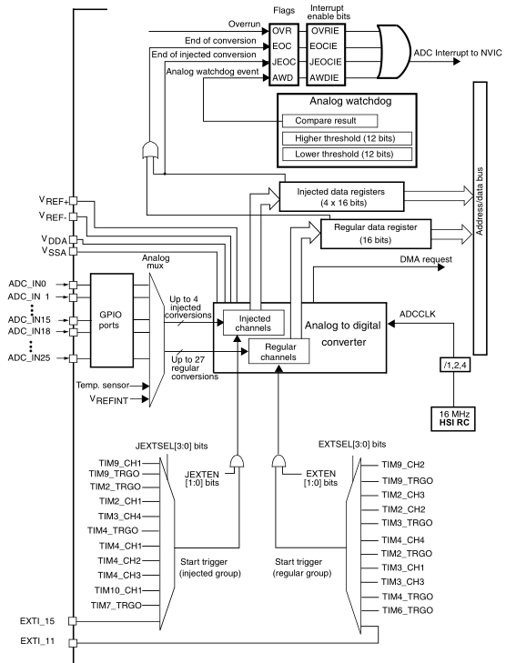
Рисунок 3 — Схема аналого-цифрового преобразователя
АЦП, входящий в состав микроконтроллера STM32L152RB, является сложным цифро-аналоговым устройством, связанным со множеством других узлов МК (см. рисунок 3).

ЦАП
Для генерации сигналов в проекте используется цифро-аналоговый преобразователь (ЦАП). ЦАП служит для преобразования цифрового кода (числа) в аналоговый сигнал. С его помощью создаются сигналы определённой формы, поступающие на вход АЦП. АЦП производит измерение, результат сохраняется и сравнивается с ожидаемым.
Входящий в состав микроконтроллера ЦАП может работать в 8 и 12-разрядном режиме. В проекте используется 8-разрядный режим, поскольку возможность более плавно изменять значения не требуется из-за используемого режима работы АЦП. Также данный преобразователь может генерировать два вида сигналов без участия процессора, т.е. полностью автоматически: белый шум и треугольный сигнал. В проекте данная возможность не используется, все сигналы генерируются по команде ядра процессора, т.к. во время измерений процессорное ядро простаивает и его можно занять работой по управлению преобразователем, а внедрение поддержки нескольких режимов работы усложнило бы программный код, дав при этом только одно преимущество – некоторое уменьшение шума в режиме генерации треугольного сигнала, что при отсутствии экранирования и качественного питания не играет роли.
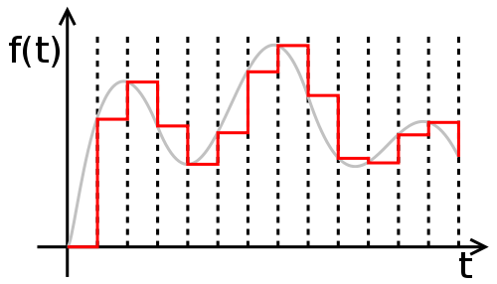
Рисунок 4 — Пример сигнала, сгенерированного ЦАП
Сигнал, сгенерированный с помощью цифро-аналогового преобразователя, редко точно повторяет форму идеального сигнала и обычно является лишь его приближением (см. рисунок 4). Красной линией обозначен реальный сигнал, построенный преобразователем, серой линией показан идеальный сигнал, генерация которого производилась.
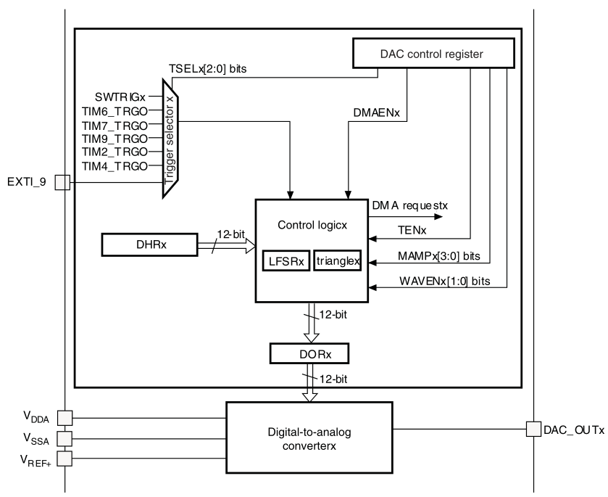
Рисунок 5 — Схема одного канала ЦАП
В используемом микроконтроллере присутствует два канала ЦАП, которые могут работать совместно друг с другом либо независимо, при этом оба канала имеют одинаковое строение (см. рисунок 5).

USB-контроллер
Для связи с компьютером с целью передачи результатов измерений используется шина USB. Выбор USB обусловлен высокой скоростью её работы, наличием множества портов USB на любом современном компьютере, простотой подключения, поддержкой любой современной операционной системой, а также присутствием аппаратного контроллера USB на микроконтроллере, берущем на себя большую часть низкоуровневой работы по обеспечению функционирования шины.
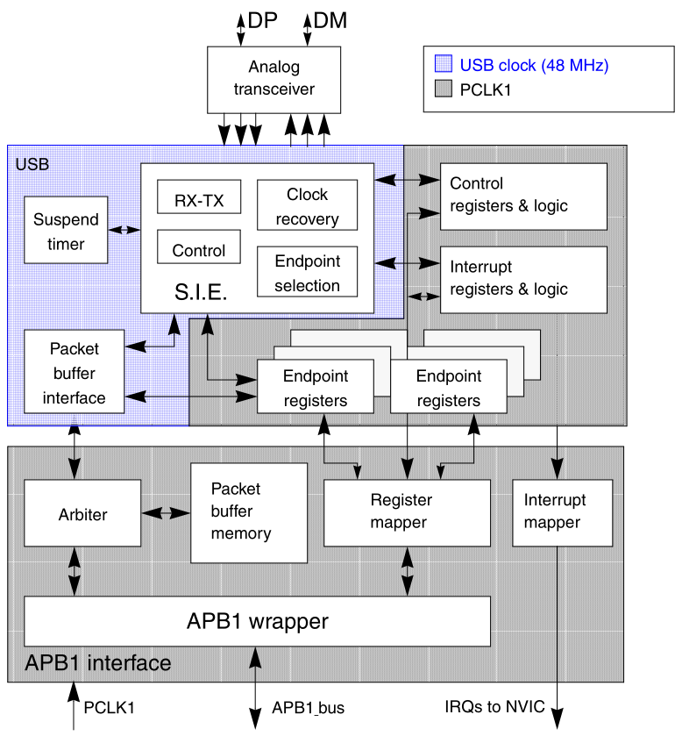
Рисунок 6 — Схема контроллера USB
USB-контроллер, входящий в МК семейства STM32L15x, является сложным устройством и его структуру здесь можно показать только в общем виде (см. рисунок 6). Шина USB является асинхронной и работает по схеме «ведущий-ведомый», содержит две линии данных, линию «земля» и линию питания (последняя может не подключаться, если отладочная плата получает отдельное питание). На одну шину может быть подключено множество устройств (до 127), при этом только одно из них является ведущим. Передачу данных в шину ведомое устройство может вести только по команде ведущего, таким образом, коллизии исключены. Ведущее устройство по терминологии USB называется хостом. Контроллер USB, встроенный в используемый МК, всегда является ведомым, т.к. не обладает поддержкой USB OTG.
Контроллер USB может работать в одном из множества режимов. Все они используются для построения различных протоколов (также называемых классами в терминологии USB), реализованных поверх шины USB и преследующих различные цели – высокоскоростная передача данных в случае, когда не важны задержки при их передаче (пример – flash-карты памяти), передача данных с минимальными задержками (например, в случае USB-микрофона) и пр.
В данном проекте используется класс CDC. В основном он применяется для подключения к компьютеру модемов, факсов и прочих подобных устройств. Со стороны программиста, разрабатывающего ПО для компьютера, обмен данными с устройством, реализующим класс CDC, выглядит как чтение и запись в последовательный (COM) порт. Класс CDC был выбран по причине относительной простоты, наличия примеров и большого количества ПО для компьютера, позволяющего производить обмен данными с устройствами через последовательный порт.
Обмен данными между устройствами выполняется через конечные точки (endpoint). Каждая конечная точка используется для передачи данных в одном направлении – от ведущего к ведомому или от ведомого к ведущему, имеет свой номер и строго определённую функцию, указывающую, какие именно данные через неё следует передавать. Эти параметры указываются в стандартах, описывающих классы USB. Для соответствия устройства определённому классу программист должен настроить контроллер USB, указав параметры используемых конечных точек, имя устройства, его производителя и прочее, и написать программный код, реализующий обмен данными через конечные точки в соответствии с некоторым протоколом.
Класс CDC требует наличия трёх конечных точек – одной принадлежащей классу Communications Class и используемой для передачи служебной информации ведомому устройству, и двух принадлежащих классу Data Class типа isochronous или bulk – каждая для передачи данных в одном из направлений.
Передача данных в обоих направлениях осуществляется блоками размером до 64 байт. При этом передача нескольких блоков подряд рассматривается как передача единого сообщения, если временной промежуток между этими блоками составляет менее 1 миллисекунды и все блоки, кроме последнего, имеют размер ровно 64 байта. Передача блока размером менее 64 байт завершает передачу сообщения. Если последний блок имеет размер 64 байта, можно передать пустой блок размером 0 байт или не осуществлять передачу данных в течение 1 мс или более, тогда ведущее устройство определит, что передача сообщения завершена и следующие блоки будут считаться принадлежащими отдельному сообщению.

Физическая структура проекта
Проект написан на языке C и ассемблере ARM. Код находится в отдельных файлах, файлы расположены в каталогах в соответствии с их назначением. Проект имеет следующую структуру (обзор ведётся начиная с корневого каталога):
- .hg – служебные файлы системы контроля версий Mercurial;
- Build (может отсутствовать) – каталог с временными файлами, необходимыми для сборки проекта, также хранит результат сборки, прошиваемый в МК;
- inc – каталог с заголовочными файлами (файлы с расширением .h);
- src – каталог с файлами с исходным кодом на языке С;
- Libraries – каталог с библиотеками:
  - CMSIS – библиотека CMSIS;
  - STM32_USB-FS-Device_Driver – библиотека USB;
  - STM32L1xx_StdPeriph_Driver – библиотека SPL (периферийных устройств).
- Utilities – файлы, специфичные для используемой отладочной платы;
- .hgignore – служебный файл Mercurial;
- DAC.uvproj – файл проекта Keil µVision;
- DAC.uvopt – файл, хранящий настройки компиляции, сборки и т.п.

Логическая структура проекта
Весь программный код в составе проекта делится на пользовательский и библиотечный. Далее описываются ключевые файлы с программным кодом, содержащие основные настройки устройства и алгоритмы работы проекта.

Библиотечный программный код
Библиотеки используются во многих проектах для микроконтроллеров серии STM32, так как позволяют использовать однажды написанный и отлаженный программный код и упрощают его перенос на другие устройства.
В данном проекте использовались следующие библиотеки:
- CMSIS – входит в состав практически любого проекта, включает в себя множество низкоуровневых функций, относящихся к вычислительному ядру микроконтроллера, которые особенно активно используются при разработке операционных систем. В проект включена для управления контроллером прерываний (NVIC) и как зависимость для других библиотек.
- USB Device Driver – библиотека USB, упрощает настройку контроллера USB, описывает множество используемых структур наподобие конечных точек. В проекте используется для осуществления связи с компьютером. Библиотека берёт на себя низкоуровневую часть работы с USB-контроллером, при её использовании достаточно объявить несколько структур, заполнить их корректными конфигурационными параметрами, и создать несколько callback-функций, в которых производить обработку принятых и полученных данных.
- SPL (STM32 Standard Peripheral Library) – объёмная многофункциональная библиотека, предоставляет стандартизированный доступ к периферийным устройствам, содержит множество широко используемых функций и алгоритмов (например, алгоритм симметричного шифрования AES) и т.д. В проекте используется для конфигурирования и управления периферийными устройствами.
- Специфические для используемой отладочной платы файлы, предоставленные производителем. В проекте используются для конфигурирования LCD-дисплея.
Из всех библиотечных файлов только несколько файлов из состава библиотеки USB нуждаются в модификации пользователем под конкретную задачу. Это:
- usb_desc.c – содержит структуры данных, описывающие используемый класс USB, количество и конфигурационные параметры конечных точек, производителя устройства, его модель и т.п. информацию.
- usb_endp.c – содержит callback-функции для всех конечных точек. Данные функции вызываются, когда ведущее устройство присылает пакет данных, направленный соответствующей конечной точке.
- usb_conf.h – содержит объявление заглушек callback-функций, в том числе для конечных точек, необходимо закомментировать заглушки используемых точек. Кроме того, в данном проекте используется callback-функция SOF (Start Of Frame), вызывающаяся при получении нового фрейма данных, поэтому заглушка для неё также закомментирована.

Пользовательский программный код
Весь остальной код, за исключением библиотек, был написан в рамках данного проекта для решения поставленной задачи. В основном, его содержат следующие файлы:
- stm32l1xx_it.c – содержит обработчики исключений ядра и прерываний от периферийных устройств.
- hw_config.c – содержит бо́льшую часть кода, отвечающего за включение и настройку периферийных устройств – портов ввода/вывода, USB-контроллера, LCD-дисплея.
- main.c – содержит основу алгоритма работы программы, а также часть кода настройки и включения периферийных устройств. Запускает функции конфигурации из других файлов в процессе стартовой инициализации микроконтроллера. Содержит основной (бесконечный) цикл, в котором осуществляется вызов функций генерации сигналов и в котором микроконтроллер проводит большую часть времени после запуска и завершения конфигурации.
- system_stm32l1xx.c – содержит код стартовой инициализации устройства – включение части используемых периферийных устройств, установка параметров тактирования и пр.
- wave_generation.c – содержит функции, занимающиеся генерацией сигналов различной формы, каждому типу сигнала соответствует отдельная функция.
- sine_table.h – содержит таблицу Брадиса, используемую для генерации синусоидального сигнала.

Алгоритм работы
- Включение микроконтроллера.
- Управление переходит на функции, находящиеся в файле system_stm32l1xx.c. Выполняется настройка тактовой частоты ядра, включение необходимых периферийных устройств и прочее. Этот файл генерируется с помощью автоматизированных средств, предоставленных ST Microelectronics, и в изменении нуждается редко.
- Управление переходит на функцию main, находящуюся в файле main.c. Из неё вызываются следующие функции инициализации (порядок сохранён):
  - Set_System – настраивает таймер ядра SysTick, включает часть периферийных устройств и порты ввода/вывода;
  - Init_GPIOs – производит настройку портов ввода/вывода;
  - LCD_GLASS_Init – производит подготовку ЖК-дисплея к работе;
  - USB_Interrupts_Config – включает прерывания от контроллера USB и настраивает их;
  - USB_Init – инициализирует USB-контроллер;
  - configure_ADC – настраивает АЦП, подготавливает его к работе;
  - configure_DAC – настраивает ЦАП и запускает его;
- Далее программа уходит в бесконечный цикл, находясь в ожидании команд от компьютера. При этом на каждой итерации бесконечного цикла запускается следующий шаг генерации сигнала определённой формы. Форма сигнала зависит от значения переменной wave_form. Поддерживаются сигналы следующих форм: треугольный, пилообразный, синусоида и прямоугольный.
- Когда от USB-хоста приходят данные (команда), управление передаётся на функцию EP3_OUT_Callback, которая читает данные, определяет, сигнал какой формы необходимо генерировать, присваивает соответствующее значение переменной wave_form и присваивает значение TRUE переменной start_adc_measure, что вызывает запуск цепочки измерений из главного цикла в функции main вызовом функции switch_ADC.
- Функция switch_ADC включает АЦП, разрешает прерывания от него, дожидается начала стабильной работы АЦП и запускает цепочку измерений с помощью библиотечной функции ADC_SoftwareStartConv.
- Управление возвращается в функцию main. Далее работа по сохранению результатов измерений выполняется во время срабатывания прерываний от АЦП.
- Прерывание от АЦП срабатывает сразу после завершения очередного измерения. Управление передаётся на функцию-обработчик прерывания ADC1_IRQHandler из файла stm32l1xx_it.c. Функция читает последнее значение, записанное в выходной регистр ЦАП, читает результат измерения АЦП и снимает флаг прерывания от него, что немедленно вызывает запуск следующего измерения. Полученные значения сохраняются в буфер. Размер буфера зависит от константы MEASURE_COUNT, объявленной в файле main.h, он ограничен лишь количеством оперативной памяти. В процессе разработки для используемой частоты генерации сигнала и применённой частоты измерений опытным путём было выявлено, что оптимально производить 4096 измерений. Количество занимаемой буфером памяти равно MEASURE_COUNT * 2, таким образом в данном проекте буфер, хранящий результаты измерений, занимает 8192 байт памяти, что составляет 50% от объёма всей оперативной памяти или 51,6% от объёма доступной под глобальные переменные оперативной памяти (за исключением стека).
- После сохранения данных измерения в буфер проверяется количество совершённых измерений; если буфер заполнен, АЦП останавливается и отключается вызовом функции switch_ADC. Управление возвращается в функцию main, при этом ЦАП продолжает работать в прежнем режиме.
- Передача результатов измерений на компьютер осуществляется с помощью функции Handle_USBAsynchXfer. Эта функция вызывается из двух мест:
  - SOF_Callback – данная функция вызывается сразу по получении пакета по шине USB (1000 раз в секунду, т.к. ведущее устройство отправляет 1000 пакетов в секунду даже при отсутствии необходимости передачи каких-либо данных). Функция проверяет, находятся ли в буфере актуальные данные, завершено ли измерение, и если обе проверки дают положительные результаты, выставляет флаг активности USB (USB_Tx_Active) и начинает передачу данных вызовом функции USBAsynchXfer.
  - Далее USB-контроллером автоматически вызывается функция EP1_IN_Callback, связанная с соответствующей конечной точкой. Как описывалось выше, если передать пакет, содержащий 64 байта, ведущее устройство после его получения запросит следующие пакеты. Со стороны программы микроконтроллера это выглядит как автоматически происходящая периодическая передача управления функции EP1_IN_Callback. Эта функция в свою очередь вызывает USBAsynchXfer, продолжая передачу данных из буфера до тех пор, пока все данные не будут переданы, после чего флаг активности USB снимается.
- Устройство находится в режиме ожидания новых команд, исполняя код бесконечного цикла в функции main, т.е. алгоритм переходит на шаг 4. После поступления команды выполнение алгоритма повторяется с шага 5. При этом после включения и настройки ЦАП его работа продолжается без остановки на всём протяжении работы устройства вплоть до перезагрузки микроконтроллера или его отключения.

Поддерживаемые типы сигналов
Поддерживается генерация сигналов четырёх типов. Для этого используется цифро-аналоговый преобразователь (ЦАП), встроенный в микроконтроллер.
Большая часть кода, относящегося к генерации сигналов, находится в файле wave_generation.c. Далее будут встречаться отсылки к функциям, описанным в нём. Каждый тип сигнала представлен в этом файле отдельной функцией, управление которой передаётся из бесконечного цикла в теле функции main. В зависимости от того, генерация сигнала какого типа выполняется в данный момент, происходит вызов той или иной функции. Каждая функция производит некоторые расчёты, определяя, какое значение необходимо записать в выходной регистр ЦАП, после чего выполняет это действие и возвращает управление функции main. Запись данных в выходной регистр ЦАП осуществляется с помощью библиотечной функции DAC_SetChannel1Data.
Перед каждым вызовом одной из функций генерации сигналов main пропускает некоторое количество вызовов в соответствии с настройками частоты сигнала. Количество вызовов, которые необходимо пропустить, находится в глобальной переменной wave_skip_steps. Её значение устанавливается по команде с компьютера.
Название типа генерируемого в данный момент сигнала отображается на LCD-дисплее отладочной платы.

Треугольный сигнал
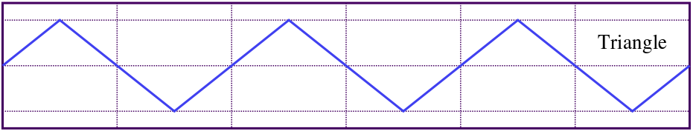
Рисунок 7 — График треугольного сигнала
Данный тип сигнала получил своё название по той причине, что его график напоминает множество равнобедренных треугольников, соединённых вместе, при этом ширина каждого треугольника (длина его основания) равна периоду сигнала (см. рисунок 7).
Треугольный сигнал несложно генерировать программно. Код, осуществляющий это, находится в функции wave_triangle. В течение первого полупериода значение счётчика, подаваемое на ЦАП, плавно повышается, доходя до амплитудного. Во втором полупериоде значение плавно снижается, в итоге доходя до 0.

Прямоугольный сигнал
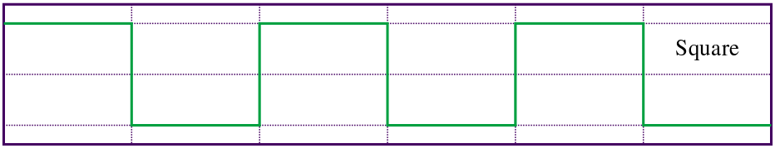
Рисунок 8 — График прямоугольного сигнала
Прямоугольный сигнал (также называемый меандром) – наиболее простой тип изменяющегося во времени сигнала. Первую половину периода сигнал имеет значение, равное минимальному либо максимальному (амплитудному) значению, ровно на середине периода значение резко меняется на противоположное и сохраняется таким до конца периода (см. рисунок 8).
Если принять амплитудное значение за логическую единицу, а минимальное – за ноль, то меандр выглядит как бесконечная последовательность вида 0101010101010101.
Из-за резкого изменения значения сигнала на прямо противоположное, наличия накопительного конденсатора в АЦП микроконтроллера, нелинейной характеристики заряда/разряда конденсатора и продолжительности этого процесса результаты измерения именно прямоугольного сигнала достаточно высокой частоты имеют наибольшие искажения и отклонения от идеального сигнала, что было подтверждено на практике.
Генерация сигнала данного типа также не представляет каких-либо сложностей. Она реализована в функции wave_square. Функция пропускает определённое количество своих вызовов, просто возвращая управление в вызвавшую её функцию main, но ровно на середине периода, а также по его окончании переключает значение выходного регистра ЦАП на противоположное (с максимального (4095) на минимальное (0) или наоборот).

Синусоидальный сигнал
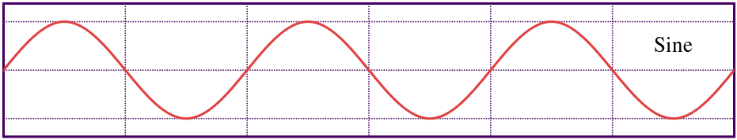
Рисунок 9 — График синусоидального сигнала
Синусоидальный сигнал, генерируемый в проекте, повторяет по форме график синусоиды (см. рисунок 9).
Генерация сигнала осуществляется функцией wave_sine. Так как подсчёт значений синуса на микроконтроллере без аппаратного блока вычислений с плавающей точкой (FPU) займёт много времени, используется таблица с рассчитанными на компьютере значениями (таблица Брадиса), находящаяся в файле sine_table.h. Синусу 0º соответствует значение 127, синусу 90º – 255, синусу 180º – 127, синусу 270º – 0, т.е. значение таблицы = синус угла * 127 + 128. Это было сделано для того, чтобы избавиться от отрицательных значений в результатах измерений и упростить построение графика на компьютере.
Так как ЦАП работает в 12-разрядном режиме, значение из таблицы Брадиса умножается на 16, чтобы получить амплитудное значение 4095, соответствующее максимальному значению 12-разрядной беззнаковой переменной. Это позволяет сэкономить 4 бита памяти на каждом элементе таблицы и практически не влияет на скорость работы устройства, т.к. умножение числа на число-степень двойки выполняется простым сдвигом, работающим очень быстро. Как показали результаты практических испытаний, на точность полученной в результате измерений синусоиды встроенным в микроконтроллер АЦП такой подход не оказывает влияния.
При передаче управления функции она пропускает 16 вызовов подряд, просто возвращая управление, т.к. максимальное значение в регистре АЦП / максимальное значение в таблице = 16 и изменять значение в регистре ЦАП чаще нет смысла, это приведёт к записи одного и того же значения в регистр 16 раз подряд.
Затем функция извлекает следующее значение из таблицы Брадиса, умножает его на 16 и записывает в регистр ЦАП, после чего возвращает управление вызвавшей её функции main. Один проход таблицы с записью значений в регистр равен одному периоду синусоидального сигнала.

Пилообразный сигнал
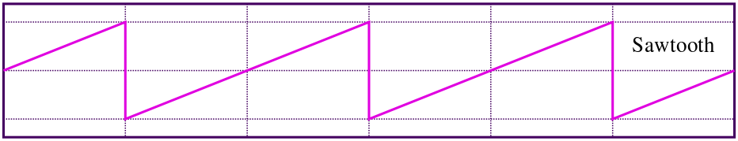
Рисунок 10 — График пилообразного сигнала (повышение)
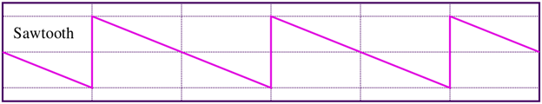
Рисунок 11 — График пилообразного сигнала (понижение)
Пилообразный сигнал похож на треугольный и прямоугольный сигналы. В начале периода значение сигнала равно минимальному, в течение периода оно линейно повышается, доходя до амплитудного, после чего в конце периода резко переходит опять в минимальное (см. рисунок 10), либо наоборот – плавное понижение от максимального значения до нуля и резкий переход опять к максимальному (см. рисунок 11).
В проекте данный тип сигнала реализован плавным повышением значения регистра ЦАП в течение периода с присваиванием ему нуля в конце периода. Этим занимается функция wave_saw.

Связь с компьютером и управление устройством

Общая информация
После запуска микроконтроллера он выполняет инициализацию всех используемых периферийных устройств и переходит в режим ожидания команд с компьютера.
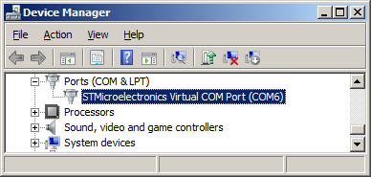
Рисунок 12 — Виртуальный COM-порт для передачи данных на устройство
Таким образом, устройство выполняет измерения только по команде. Они поступают с компьютера по протоколу USB, при этом, благодаря использованию класса USB CDC, со стороны компьютера передача данных на устройство и чтение данных от него выглядит как работа с последовательным портом, т.е. при подключении устройства в системе появляется виртуальный COM-порт (см. рисунок 12).
Подключение отладочной платы к компьютеру выполняется следующим образом: в документации на используемый микроконтроллер (на плате STM32L-Discovery это STM32L152RB) необходимо найти выводы, к которым изнутри подключён USB-контроллер (у STM32L152RB это PA11 и PA12). В таблице они помечены как USB_DM и USB_DP. К выводу USB_DM (у STM32L152RB это PA11) подключается линия D- USB (DATA-), к другому выводу – D+ (DATA+). После подключения отладочную плату необходимо перезапустить (или подать питание только после подключения).
Линии данных желательно подтянуть к линии питания резистором на ~1,5 кОм в соответствии со спецификацией USB, однако, в микроконтроллере линии уже подтянуты, и, если от устройства не требуется высокая надёжность работы, делать это необязательно.

Описание протокола связи с устройством
Устройство принимает 4-байтовые команды. Блок данных любого другого размера будет отвергнут. Команды состоят из следующих данных:
- «Магическое число» (1 байт) – всегда равно букве m. Сообщает устройству, что полученный блок данных является командой.
- Код типа сигнала (1 байт) – сообщает устройству, на режим генерации сигнала какого именно типа нужно переключиться. Может иметь одно из следующих значений:
  - w – пилообразный сигнал;
  - s – синусоидальный сигнал;
  - t – треугольный сигнал;
  - q – прямоугольный сигнал.
- Частота сигнала (2 байта) – беззнаковое число, влияющее на частоту генерируемого сигнала. Указывает, какое количество итераций бесконечного цикла в функции main нужно пропускать перед каждым вызовом функции генерации сигнала. Значение этого числа обратно пропорционально частоте сигнала.
После получения команды устройство выполняет измерение, заполняя буфер данных, по умолчанию имеющий размер 8192 байт. По завершению измерений начинается отправка данных в порт. Буфер данных отправляется «как есть», без каких-либо дополнительных данных, т.е. количество информации, которое необходимо прочитать из порта, равно размеру буфера.
Буфер данных состоит из двух частей равного размера. Первая часть (первая половина буфера) содержит непосредственно результаты измерений, т.е. данные, поступившие с АЦП в результате замера уровня сигнала. Вторая половина буфера содержит данные, прочитанные из выходного регистра ЦАП, т.е. сигнал, измерением которого занимался АЦП. По этим данным на компьютере можно построить идеальный сигнал для сравнения его с полученными от АЦП значениями.

Описание управляющей программы
Программа, с помощью которой пользователь может отправить команду устройству, получить от него данные и увидеть график, построенный по ним, написана на языке C# с использованием платформы .NET Framework 4.5 в среде Visual Studio 2012.
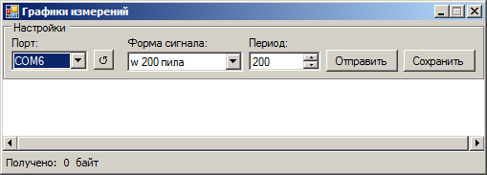
Рисунок 13 — Программа управления устройством и построения графиков
Программа содержит одну форму (см. рисунок 13) и позволяет выбрать тип сигнала, построение графика которого нужно выполнить, настроить его частоту, отдать команду устройству, получить данные, отобразить график по ним и сохранить его в файл.
Поле «Порт» позволяет выбрать виртуальный COM-порт для обмена данными с устройством.
Кнопка со значком ↺ («обновить») справа от поля «Порт» позволяет обновить список доступных портов, что необходимо сделать, если устройство было подключено после запуска программы.
Поле «Форма сигнала» позволяет выбрать тип сигнала, построение и измерение которого будет выполняться. Значения в нём имеют следующую структуру: первая буква хранит код сигнала, число через пробел показывает стандартное значение периода сигнала, и оставшаяся часть строки содержит его имя.
Поле «Период» позволяет выбрать длительность периода сигнала, т.е. чем больше значение в этом поле, тем продолжительнее период сигнала. Оно не привязано к какой-либо временно́й величине. После выбора формы сигнала из списка данное значение устанавливается автоматически на некоторое стандартное значение, которое для сигнала каждой формы было подобрано таким образом, чтобы их периоды приблизительно совпадали.
Поле прокрутки в нижней части окна позволяет просматривать весь график в том случае, если он не умещается на экран.
Поле «Получено» указывает количество данных, отправленных устройством и прочитанных из порта.
После указания всех значений пользователь нажимает кнопку «Отправить», программа формирует команду для устройства и записывает её в порт.
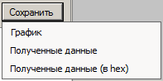
Рисунок 14 — Выбор формата файла
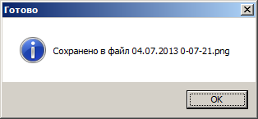
Рисунок 15 — Сообщение об успешном сохранении данных
Кнопка «Сохранить» позволяет сохранить полученные от устройства данные в файл в одном из трёх форматов: график, «сырые» (необработанные) данные, «сырые» данные в 16-разрядном представлении. В качестве имени файла используются текущие дата/время. После нажатия данной кнопки на экране появляется меню, предлагающее выбрать, в каком формате необходимо сохранить данные (см. рисунок 14). Пользователь выбирает один из пунктов списка, данные сохраняются и появляется сообщение об успешно выполненной операции (см. рисунок 15). Файлы помещаются в тот же каталог, в котором находится управляющая программа.
Для работы с последовательным портом используется класс SerialPort, входящий в состав .NET Framework.
На построенных программой графиках линия синего цвета означает идеальный сигнал, сгенерированный ЦАП, а красная линия – результат его измерения при помощи АЦП. Оба графика наложены друг на друга, благодаря чему разница между идеальным сигналом и результатом его измерения хорошо заметна (см. изображения в главе «Результаты проверки работы проекта»).

Результаты проверки работы проекта
После завершения написания и отладки проекта было проведено его тестирование с целью определить точность совместной работы АЦП и ЦАП, встроенных в микроконтроллер. Измерения запускались со стандартными значениями длительности периода сигналов. Проверка проекта показала корректную работу всех его функций.
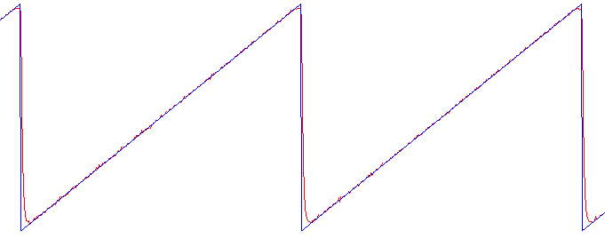
Рисунок 16 — Фрагмент графика пилообразного сигнала
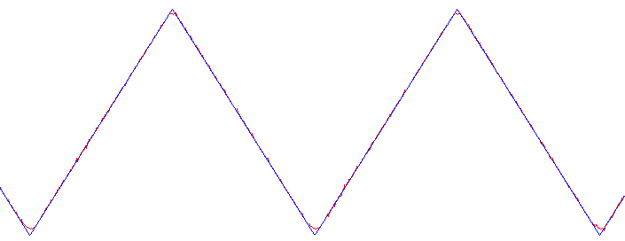
Рисунок 17 — Фрагмент графика треугольного сигнала
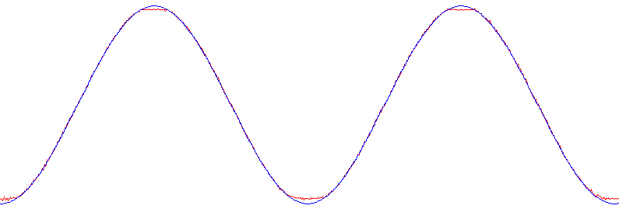
Рисунок 18 — Фрагмент графика синусоидального сигнала
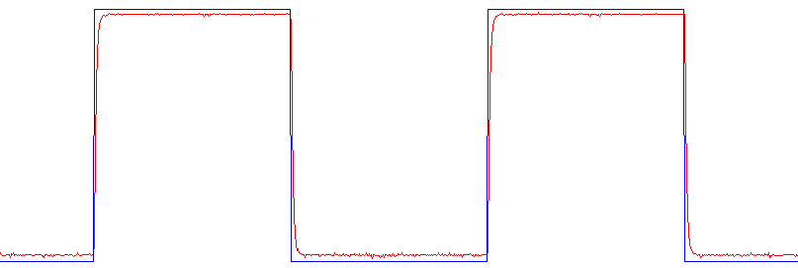
Рисунок 19 — Фрагмент графика квадратного сигнала
Как показали испытания (см. рисунок 16, рисунок 17, рисунок 18, рисунок 19), наибольшие различия между идеальным и полученным в результате измерений сигналом встречаются при измерении амплитудного, минимального, либо резко изменяющегося значения сигнала. Последнее объясняется наличием накопительного конденсатора в составе АЦП, которому требуется время на перезарядку. Этот факт также косвенно доказывается тем, что в местах резкого изменения значения идеального сигнала график реального сигнала повторяет график заряда/разряда конденсатора.
При плавном изменении сигнала он измеряется с достаточно высокой точностью: разница между идеальным и реальным сигналом не превышает один уровень (из 255), что соответствует одному биту и совпадает с точностью измерений, указанной в технической документации на микроконтроллер.
Сохранение данных в различных форматах управляющей программой также было проверено и работает корректно.
Полученный проект может использоваться как учебное пособие по разработке устройств коммуникации с компьютером, а также измерения и генерации аналоговых сигналов. Кроме того, он позволил оценить качество работы двух периферийных аналоговых устройств – ЦАП и АЦП – в микроконтроллере STM32L152RB.

